Муниципальное бюджетное общеобразовательное учреждение
основная общеобразовательная школа №31имени Г.В.Ластовицкого муниципального образования город Новороссийск

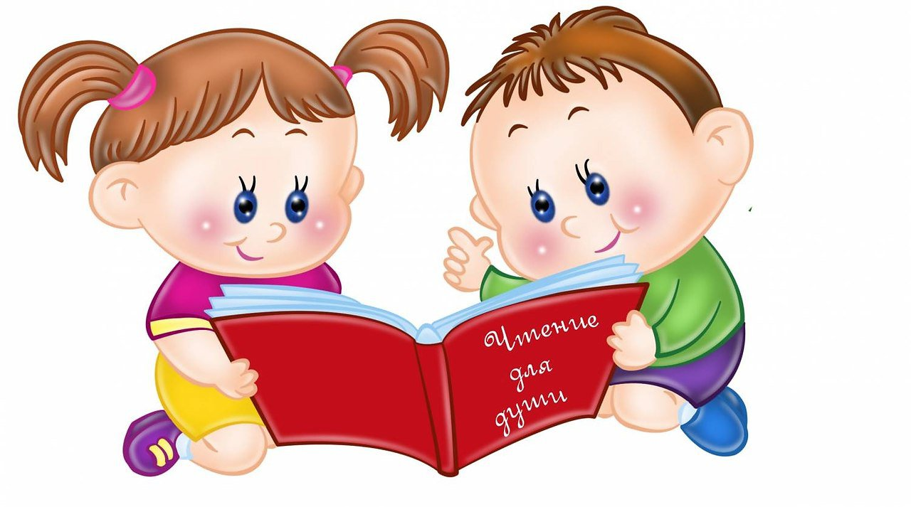
Социальный проект
Книга – лучший друг! С книгой в будущее!

Подготовила:
Учитель начальных классов
Баутина Н.В.

2021
Оглавление

- Паспорт проекта…………………………………………………………..3
- Пояснительная записка…………………………………………………...5
Обоснование актуальности проекта
Цели и задачи проекта
Предполагаемый результат
Методы и формы реализации проекта
- Этапы работы над проектом……………………………………………….8
- Анализ состояния читательского интереса по результатам анкетирования……………………………………………………………..10
- Заключение………………………………………………………………..16
- Приложение

Паспорт проекта
Полное название проекта | Социальный проект «Книга – лучший друг!»
Автор проекта | Баутина Наталья Владимировна
Целевая группа | Учащиеся 4«В» класса МБОУ ООШ №31 им. Г.В. Ластовицкого.
Участники проекта | Учитель, учащиеся, родители
Основные цели и задачи проекта | Цель проекта: формирование и развитие детского интереса к чтению как необходимого условия становления социально успешной, разносторонне развитой личности.  Задачи проекта:  - Формирование и развитие у учащихся интереса к книге, к чтению;  - Углубление индивидуальных литературных предпочтений детей, эстетического вкуса;  - Развитие познавательной, творческой и эмоциональной активности в процессе приобщения школьников к литературе;  - Воспитывать желание к постоянному общению с книгой и бережному отношению к ней;  - Активизировать работу родителей с детьми во внеклассном и семейном чтении;  - Создание модели читающего ученика.
Ожидаемые результаты | - Повышение престижа чтения среди учащихся, учителей и родителей школы;  - Совершенствование читательской культуры обучающихся;  - Возрождение традиций домашнего чтения, способствующих укреплению семьи и развитию ее духовно-нравственной культуры;  - Повышение качества образования обучающихся;  - Увеличение количества пользователей в библиотеке.
Период и этапы реализации проекта | 1 этап – подготовительный (сентябрь 2021 г.)  2 этап – практический (октябрь 2021 г. – апрель 2022 г.)  3 этап – Обобщающий (май 2022 г.)
Миссия проекта | Организация работы с родителями и детьми по формированию и развитию интереса к чтению как фактору социализации личности ребенка.
Предпосылки проекта | Наличие социальной потребности в укреплении позиций книги и чтения в жизни ребенка.

Пояснительная записка

«Книга - учитель
Книга – наставница
Книга – близкий товарищ и друг.
Ум, как ручей, высыхает и старится,
Если ты выпустишь книгу из рук».
В.Ф.Боков

Чтение – всегда считалось лучшим учением, а книга – лучшим подарком. Но в современном мире, к сожалению, многие люди забывают о книгах, их легко заменяют телевидение и интернет. Становится очень много людей, которые получают информацию из интернета, так как это намного быстрее. А книга всегда была источником знаний. Это большой мир, окно в будущее и прошедшее время.
Наблюдения за обучающимися показали, что наметилась тенденция снижения интереса к чтению. Читательские интересы во многом определяют личность человека, поэтому процесс формирования их у школьников рассматривается не только как педагогическая, психологическая, методическая, но и как социальная проблемы. Социально-экономические перемены, происходящие в обществе, затронули и всю систему образования.
Острой проблемой в нашей стране является массовое неумение и нежелание нового поколения читать хорошие книги. Поэтому формирование интереса к чтению в начальной школе «не просто нужно: оно жизненно необходимо и для каждого ребёнка, и для Отечества».
В начальной школе ученик – маленький читатель делает первые шаги в мир большой литературы. Как важен этот первый шаг! Проводниками для детей становимся мы - взрослые, родители и учителя.
Кризис детского чтения проявляется не только в том, что многие дети перестали читать, сколько в том, что у них не развит интерес к этой сфере.
Л. С. Выготский считал, что «прежде, чем ты хочешь призвать ребёнка к какой-либо деятельности, заинтересуй его ею. А интерес к любому занятию, в том числе к чтению, будет стабильным при условии, если ребёнок готов к этой деятельности, что у него напряжены все силы, необходимые для неё, и что ребёнок будет действовать сам. Преподавателю же остаётся только руководить и направлять его деятельность».
Поэтому, на мой взгляд, проблема развития интереса к чтению у младшего школьника является актуальной. Для этого и был разработан социальный проект «Книга – лучший друг!» Идея проекта заключается в создании системы работы по развитию интереса к чтению на уроках и во внеурочное время через использование различных форм, приемов и методов при работе с младшими школьниками, а также сформировать читательскую компетентность, позволяющая ребенку свободно ориентироваться в разнообразии книг, библиографическую грамотность, позитивное отношение к чтению.

Цель: формирование и развитие детского интереса к чтению как необходимого условия становления социально успешной, разносторонне развитой личности.

Задачи проекта:
- Формирование и развитие у учащихся интереса к книге, к чтению;
- Углубление индивидуальных литературных предпочтений детей, эстетического вкуса;
- Развитие познавательной, творческой и эмоциональной активности в процессе приобщения школьников к литературе;
- Воспитывать желание к постоянному общению с книгой и бережному отношению к ней;
- Активизировать работу родителей с детьми во внеклассном и семейном чтении;
- Создание модели читающего ученика.

Ожидаемые результаты:
- Повышение престижа чтения среди учащихся, учителей и родителей школы;
- Совершенствование читательской культуры обучающихся;
- Возрождение традиций домашнего чтения, способствующих укреплению семьи и развитию ее духовно-нравственной культуры;
- Повышение качества образования обучающихся;
- Увеличение количества пользователей в библиотеке.

Методы и формы реализации проекта:

• Выступления на родительских собраниях с беседами, обзорами, рекомендациями.
• Разработка новых форм проведения уроков внеклассного чтения.
• Анкетирование родителей и учащихся.
• Отбор и изучение литературы с целью выявления произведений, наиболее интересных для совместного обсуждения с родителями и детьми.

• метод игры и игрового тренинга – Игра самостоятельный и очень важный для детей вид деятельности, в ней они самовыражаются без внешнего побуждения (викторины, кроссворды, игровые программы и т.п.);
• метод театрализации – основан на бесконечном множестве сюжетов и социальных ролей (праздники, номера для концертов и фестивалей и т.п.);
• метод импровизации – он выводит детей на практическую предприимчивость и привнесении своего творческого начала;

Данные методы работы позволяют развить речь учащихся, повышают учебную мотивацию детей и, главное, воспитывают грамотного читателя.

Планируемый проект состоит из нескольких основных частей, включающие в себя разнообразные культурно-досуговые мероприятия, способствующие формированию творческого читателя.
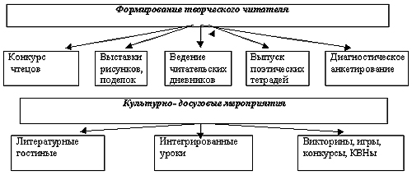

Этапы работы над проектом
Воспитание интереса к книге является одним из направлений работы учителя и родителей. Чтение и рассказывание книг организуется во все моменты жизни ребенка, их связываем и с играми и прогулками, с бытовой деятельностью и трудом. Формы работы разнообразны.
В классе работа по формированию читательского интереса осуществляется не только через уроки литературного чтения, внеклассного чтения, но и через внеурочную деятельность. Досуг ребёнка во второй половине дня не должен сводиться к пассивному времяпрепровождению, а должен носить активный деятельностный характер. Ребёнок должен обязательно иметь свободу выбора занятий, которые соответствуют его интересам и возможностям.

Первый этап - подготовительный – включал в себя:

• Проведение пятиминуток чтения.
Формированию оптимальной скорости чтения способствует применение приёма жужжащего чтения. Приём основывается на утверждении, что запоминается не то, что постоянно перед глазами, а то, что мелькает: урок чтения начинается с того, что дети открывают книгу и читают в режиме жужжащего чтения. Развивая оперативную память и оптимальную скорость чтения, удаётся развить читательскую активность и самостоятельность обучающихся.
• Экскурсию в школьную библиотеку.
• Ведение читательских дневников
• Проведение уроков внеклассного чтения в форме беседы, читательской конференции, устного журнала и т. д.
• Проведение анкет для детей и родителей (ПРИЛОЖЕНИЕ 1)
• Классный час «Хорошая книга - мой спутник, мой друг».
(ПРИЛОЖЕНИЕ 2)
• Викторина «Знаете ли вы героев и авторов детских книг?» (ПРИЛОЖЕНИЕ 3)
• Мониторинг техники чтения

Второй этап - основной (практический) – включал в себя:

• Проведение родительского собрания: «Роль книги в развитии интеллектуальных умений ребенка». (ПРИЛОЖЕНИЕ 4)
• Проведение внеклассного мероприятия «Путешествие в мир книг» (ПРИЛОЖЕНИЕ 5)
• Провести конкурс чтецов «Как хорошо уметь читать!»
• Создание закладок для книг (ПРИЛОЖЕНИЕ 6)
• Создание модели читающего ученика (ПРИЛОЖЕНИЕ 7)
• Провести книжный флешмоб «Читать – модно!»
• Создание памяток для родителей и детей «10 причин читать»
• Создание уголка «Это интересно прочитать!»

!!! Изготовление памяток для учащихся 1 классов «Вам, юные читатели!»
Реклама книг для учащихся 1 классов «Как хорошо уметь читать!» с вручением памяток «Вам, юные читатели!»

Третий этап – обобщающий включал в себя:

• Подведение итогов реализации проекта
• Награждение лучших читателей.
Реализация данного проекта привела к положительной динамике следующих показателей:
• повышение уровня читательской активности, общей культуры личности;
• повышение техники чтения учащихся;
• развитие речи детей;
• возрождение традиции домашнего чтения;
• повышение компетентности родителей в вопросах воспитания грамотного читателя;
• привлечение в библиотеку новых читателей;
• получение опыта в поиске нужной информации из различных источников;
• приобретение коммуникативных навыков.
Анализ анкетирования
«Любят ли читать современные школьники начальной школы»

С целью изучения отношения ребят к чтению художественной литературы на базе МБОУ ООШ №31 имени Г.В. Ластовицкого было проведено анкетирование среди учащихся, родителей 4-х классов.
Дата проведения – ноябрь 2021 года.
Анкетирование проводила учитель начальных классов МБОУ ООШ №31 имени Г.В. Ластовицкого Баутина Наталья Владимировна
В опросе приняли участие учащиеся 4-х классов, возраст участников от 10 до 11 лет.
4 «А» класс – 33 человека
4 «Б» класс – 34 человека
4 «В» класс 32 человека
Родители – 25 человек
Всего – 124 человек.
Опрос включал анкеты для учащихся, родителей анонимного характера.
Результаты анкетирования следующие.

На вопрос №3 «Любишь ли ты читать?» большинство школьников ответили «Да»

Класс | «Да» | «Нет» | Не ответили | «Не очень»,  «иногда»
4 «А» | 15 | 12 | - | 6
4 «Б» | 17 | 10 | - | 7
4 «В» | 13 | 14 | - | 5
ВСЕГО –  99 человек | 45 | 36 | - | 18

К сожалению, тенденция «Я не люблю читать, мне не нравится» достигла и современных детей начальной школы. Книги им заменяют смартфоны, ноутбуки, телевизор.
На вопрос № 4 «Назови пять (или меньше) самых твоих любимых книг (автор и название), если такие есть» были получены следующие ответы: из 44 человек (прописываю так, как написали дети без авторов)
- Сказки А.С.Пушкина - 10 человек
- «Сказка по потерянном времени» - 7 человек
- Русские народные сказки – 6 человек
- Книги про животных - 6
- «Алиса в стране чудес» - 5 человек
- «Конёк-Горбунок» - 5 человек
- «Приключение Буратино», «Приключения Незнайки» и «Приключение Электроника» - по 4 человека;
- Были названы следующие произведения: сказки «Красная шапочка», «12 месяцев», «Цветик - семицветик», «Огниво», «Маленький мук», «Чипполино», «Белоснежка и семь гномов», «Городок в табакерке». Это произведения из школьной программы, которые изучали на уроках литературного чтения в школе (внеклассное чтение). Следует отметить, что учащиеся 4-х классов читают мало, у многих нет интереса к чтению, нет любимых книг.

На вопрос № 5 «Как эти книги попали к тебе в руки?» были получены следующие ответы: из 99 человек
Отвечая на вопрос, многие выбрали несколько вариантов ответа.

Класс | Эту книгу изучали  в школьной программе | По совету учителя | Взяли  в библиотеке | После просмотра фильма | По совету родителей | Подарили или купила мама | По совету друга
4 «А» | 13 | 10 | 5 | 0 | 3 | 2 | 0
4 «Б» | 9 | 11 | 7 | 1 | 5 | 1 | 0
4 «В» | 12 | 9 | 6 | 0 | 3 | 0 | 2

На вопрос № 6 «С кем ты чаще всего обсуждаешь прочитанные книги? были получены следующие ответы: из 99 человек
Ребята также выбирали несколько вариантов ответа. Обсуждать прочитанные книги большинство учащихся предпочитают либо с родителями, либо ни с кем. Следует отметить, что есть и такой ребёнок, который готов обсуждать прочитанные книги с учителем. К радости, родители и семья сегодня являются фактором, стимулирующим чтение. В современном обществе есть ещё семьи, где присутствует домашняя книжная среда.

Класс | С друзьями | Ни с кем | С родителями | С учителем | Не ответили
4 «А» | 8 | 11 | 6 | 8 | 0
4 «Б» | 4 | 16 | 7 | 5 | 2
4 «В» | 5 | 14 | 5 | 9 | 0

Обсуждать свои любимые книги на уроке литературы многим школьникам не интересно.

На вопрос № 7 «Интересно ли тебе обсудить свои любимые книги на уроке литературы?»
были получены следующие ответы: из 99 человек. Очень отрадно, что учащиеся 4-го класса готовы к сотрудничеству с учителем.

Класс | «Да» | «Нет» | Иногда, когда как, не очень
4 «А» | 20 | 8 | 5
4 «Б» | 24 | 4 | 6
4 «В» | 19 | 7 | 6

На вопрос № 8 «Нравятся ли тебе в основном произведения, которые вы проходите в школе по программе?» были получены следующие ответы:

Класс | «Да» | «Нет» | Иногда, когда как, не очень
4 «А» | 13 | 17 | 3
4 «Б» | 12 | 18 | 4
4 «В» | 16 | 7 | 9

На вопрос № 9 «Какие произведения нужно, по твоему мнению, убрать из школьной программы, а какие, наоборот, добавить (если затрудняешься, то не отвечай)? были получены следующие ответы:
Класс | «Никакие» | Не ответили | Добавить
4 «А» | 16 | 13 | 4 (зарубежные сказки)
4 «Б» | 17 | 8 | 6 (приключения); 3 (фантастика)
4 «В» | 12 | 11 | 2 (русские сказки); 7 (рассказы о школьниках)

На вопрос № 10 «Если ты не любишь читать, то почему, как ты считаешь?» были получены следующие единичные ответы:
- много кружков;
- не хочу;
- нет времени;
- скучно.
Большинство учащихся не ответили на этот вопрос.

Анкета для родителей включала следующие вопросы:

- Как Вы считаете, ученики действительно читают всё меньше (или это миф)?
- Какие меры, по Вашему мнению, помогут увеличить интерес детей к чтению?
- Как Вы считаете, не стоит ли добавить в школьную программу по литературе произведения о подростках, зарубежную литературу, современную литературу и уменьшить изучение русской классики 19 века?
4.Как, с Вашей точки зрения, стоит изменить программу по литературе?

На вопрос № 1 «Как Вы считаете, ученики действительно читают всё меньше (или это миф)?» были получены следующие ответы:

Родители | «да» | «Нет» | Иные ответы
4 классы | 24 | 1 | -

На вопрос № 2 «Какие меры, по Вашему мнению, помогут увеличить интерес детей к чтению?» были получены следующие ответы:
Родители учащихся предлагают следующие меры:
- Добавить иллюстраций в произведения;
- Увеличить чтение русских народных сказки;
- Часто бывать в библиотеке;
- Отключать телевизор, интернет, телефоны;
- Договариваться с ребёнком;
- Увеличить объём приключенческой познавательной литературы;
- Личный пример и ненавязчивость;
- Уменьшить объём письменных заданий;
- Читать, ходить в библиотеки вместе с семьёй;
- Заинтересовывать сюжетом;
- Больше конкурсов по чтению;
- Больше домашних заданий, где ответы на вопросы надо искать в книге;
- Детская литература не должна быть дорогой;
На вопрос № 3 «Как Вы считаете, не стоит ли добавить в школьную программу по литературе произведения о подростках, зарубежную литературу, современную литературу и уменьшить изучение русской классики 19 века?» были получены следующие ответы:

«да» | «Нет» | Иные ответы
17 | 3 | Стоит добавить произведения о подростках, современную литературу, русскую классику не уменьшать – «это основа основ» - 5 человек

На вопрос № 4 «Как, с Вашей точки зрения, стоит изменить программу по литературе?» были получены следующие ответы:

«да» | «Нет» | Иные ответы
12 | 6 | Вернуться в СССР, не должно быть разрыва между прошлым и настоящим, более интересной программы не было – 3 человек Сложно ответить на этот вопрос - 4

Участники анкетирования (родители) считают, что школьную программу следует разнообразить фантастикой, детективами, книгами о животных, о путешествиях, о современной жизни, о подростках, статьями по достижению высоких результатов.

Увлечь ребенка чтением – одна из трудных задач на сегодняшний день. Сейчас, когда наши дети читают все меньше и меньше, необходимо искать новые методы и формы привлечения школьников в детскую, а впоследствии и во взрослую библиотеки. Чтобы приобщить к активному чтению учащихся, надо начинать с семьи, личный пример каждого взрослого для ребёнка очень важен. А в школе можно использовать такие формы как, например, выставка новых книг в фойе школы, где увидят её не только дети, учителя, но и родители, сопровождающие детей в школу. Еженедельные библиотечные уроки, внеклассные мероприятия в игровой форме по произведениям детских писателей. Для приобщения школьников к чтению большую роль на уроке играют мультимедийные материалы.
Современные дети читают, но иначе, чем раньше, а также далеко не те произведения, которые были любимы и популярны у их родителей, и, особенно, их дедушек и бабушек.

Заключение

Данный проект несет весьма большое социальное значение. Проблема отказа от чтения на сегодняшний день является весьма актуальной. Я провела большую работу по привлечению учащихся к чтению, постаралась привить интерес и любовь к чтению, так как чтение художественной литературы послужит основанием успешного осуществления различных видов воспитания: умственного, нравственного, эстетического, физического, патриотического, то есть направлено на развитие личности ребенка, а также повышение читательской активности учащихся, повышение техники чтения и расширение кругозора каждого ученика.

ПРИЛОЖЕНИЕ

ПРИЛОЖЕНИЕ 1
Анкета для учащихся
1. Сколько тебе лет?
2. В каком классе ты учишься?
3. Честно признайся, любишь ли ты читать?
4. Назови пять (или меньше) самых твоих любимых книг (автор и название), если такие есть.
5. Как эти книги попали к тебе в руки?
а) по совету друга (подруги);
б) после просмотра фильма;
в) по совету родителей;
г) по совету учителя;
д) эту книгу изучали в школе по программе;
е) как-то иначе, напиши как.
6. С кем ты чаще всего обсуждаешь прочитанные книги?
а) с друзьями;
б) с родителями;
в) с учителем литературы на уроке;
г) ни с кем;
7. Интересно ли тебе обсудить свои любимые книги на уроке литературы?
8. Нравятся ли тебе в основном произведения, которые вы проходите в школе по программе?
9. Какие произведения нужно, по твоему мнению, убрать из школьной программы, а какие, наоборот, добавить (если затрудняешься, то не отвечай)?
10. Если ты не любишь читать, то почему, как ты считаешь?

Анкета для родителей

1. Как Вы считаете, ученики действительно читают всё меньше (или это миф)?
2. Какие меры, по Вашему мнению, помогут увеличить интерес детей к чтению?
3. Как Вы считаете, не стоит ли добавить в школьную программу по литературе произведения о подростках, зарубежную литературу, современную литературу и уменьшить изучение русской классики 19 века?
4.Как, с Вашей точки зрения, стоит изменить программу по литературе?

ПРИЛОЖЕНИЕ 2
Методическая разработка классного часа «Хорошая книга - мой спутник, мой друг».
Цель: уточнение представление учащихся о значении книги для человека.
Задачи: познакомить учащихся с историей создания книги, развитие читательских умений, воспитание бережного отношение и любви к книге.
Оборудование: выставка книг разных форматов и разных жанров; портреты писателей, пакеты с набором разрезных картинок по прочитанным произведениям.
Ход классного часа:
1.Организация и настрой на тему.
Учитель:
Первое наше задание – «Важное слово». Разгадав кроссворд, мы прочитаем с вами очень важное слово.
- 33 богатыря
К нам пришли сюда не зря.
Изучая их секреты,
Ты на всё найдешь ответы,
Но скажите нам пока,
Как зовут их? ( Азбука)
- Должен он пораньше встать,
Чтоб за партой не зевать,
Чтоб проверить, все ль, а порядке?
В ранце ль книжки и тетрадки?
А вопрос возник такой:
Кто он? (Ученик)
- Когда приходим мы в свой класс,
Она встречает первой нас.
Она добра, хоть и бывает строгой,
В мир знаний открывает нам дорогу.
Кто это – назовите. (Учитель)
- Путешествуя по странам,
По морям и океанам,
И по суше, и средь вод –
Мне не нужен пароход,
Поезд, самолет, автобус,
Потому что есть, друзья,
Шар волшебный у меня.
Называется он? (Глобус)
- У каждой девчонки и у мальчишки
Есть эта книжка, заветная книжка,
Читают и ныне, читали и встарь
Чудесную книгу с названьем (Букварь)
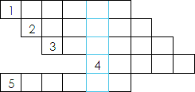
Вот, ребята, мы разгадали кроссворд, и теперь мы можем наше важное слово прочитать по вертикали. Это слово (все) – Книга.

- Итак, ребята, мы сегодня поговорим о нашем верном друге и помощнике в добывании знаний - книге. Роль книги в нашей жизни очень велика. Кто мало читает - тот и мало знает. «Кто много читает, тот много знает» - гласит народная пословица. И это так. Книги рассказывают нам о Родине, о лучших её людях. Книга – наш помощник в учёбе и труде. Книги учат, воспитывают, указывают правильный путь в жизни. И книгу нам не заменит даже компьютер.

Объясните смысл пословиц: (пословицы написаны на плакате)
Чтение – вот лучшее учение.
Книга – источник знаний.
Какие ещё пословицы о книге знаете?

Проводится игра «Собери пословицу».
На доске в левом столбике написаны начало пословиц, в правом – окончание пословиц. Дети должна соединить по смыслу эти части.
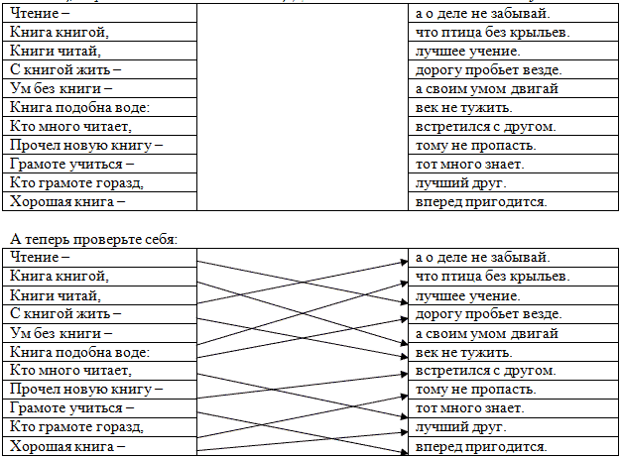

2. Учитель: Поговорим, ребята, об истории создания книги. Не всегда были книги такие, какие мы видим сейчас на нашей выставке. (Учитель показывает на книги). Послушаем сообщение учащихся 4 класса.

Ученик 1: Печатные книги возникли не сразу. Писец переписывал каждую фразу, Глаза уставали, дрожала рука. И так продолжалось века и века. Труд летописца был очень тяжёл. (Показ слайда). В старину люди очень ценили книги. Они стоили дорого, так как создавались медленно, ценой кропотливого труда летописца, который от руки переписывал строку за строкой. Писал летописец гусиным пером или острой палочкой на папирусе, бересте или пергаменте (тонкой телячьей коже).

Ученик 2:
И вот, наконец, наступил этот срок,
Когда был придуман печатный станок.
И стала доступною книга в сто крат,
И был человек очень этому рад.
Машина умнела, умнела, а ныне
Доверили книгу великой машине,
Чтоб мы получили книгу, над ней
Поработало очень много людей.
10 веков назад во всех европейских странах, в том числе и в России, стали изготавливать бумагу. Более 400 лет назад в России Иван Фёдоров и его помощники стали печатать первые книги. Появился первый печатный станок. (Показ слайда)

Ученик 3: Над созданием книги трудятся много людей различных профессий. Это лесорубы - готовят лес, сплавщики – из дерева делают бумагу, люди трудятся на станках, создавая книгу, писатели и поэты создают произведения, ученые пишут научные тексты, художники рисуют иллюстрации, в типографии работают наборщики, переплетчики и многие другие люди.

Ученик 4: Наши предки – славяне писали на берёзовой коре – бересте. Все эти книги писались от руки, гусиным пером. Потом книги стали из металлических букв. Художники стали рисовать рисунки, очень красиво писали заглавия, затем украшали серебром и драгоценными камнями. Такие книги были очень дорогими, их могли купить только богатые люди. Над одной книгой люди трудились целый год. И только в 1563 году в России была выпущена первая печатная книга.

3. Проведём викторину:
1.Кто знает, кого мы называем первопечатником книги?
(Первая печатная книга была выпущена замечательным русским мастером Иваном Фёдоровым.)
2. Где установлен памятник Ивану Фёдорову? ( В Москве)
3. Ребята, а где сейчас печатают книги? (Печатают на станках в типографии.)
4. Кто самым первым начинает работу над созданием книги?
(Поэты, писатели должны сочинять произведения (стихи, поэмы, рассказы, сказки, романы и т.д.).

Потом рукопись писателя попадает в издательство. Это такое учреждение, где издают книги. Здесь рукопись читают редакторы и потом отправляют в типографию. Затем работники этой типографии печатают сочинения и оформляют в форме книги. Их отправляют в магазины, после этого книга появляется у нас на столе).
5. Как называется заглавие книги, страница, на которой напечатано заглавие, имя автора, год и место издания. (Титульный лист)
6.Двойные листы плотной бумаги, расположенные между обложкой и титульной страницей. (Форзац)
7.Материал, который придумали для книжек арабы. Без этого материала книги бы и дальше печатали на папирусе и пергаменте. (Бумага)
8.Край книжного блока, место, где скреплены все элементы книги: листы, марля и др. (Корешок)
9.Картонная коробка, предназначенная для защиты ценных изданий. (Футляр)
10.Человек, который коллекционирует старые книги. (Букинист)
11.В XV в. В Европе появилась первая печатная книга. Кто был её создателем? (Иоганн Гуттенберг)
12.В 1564 г. Иван Федоров издал первую печатную книгу России. Как она называлась? (Апостол)
4. Путешествие по страницам книг.
Учитель: А сейчас каждый ряд напишет на кружочке название книги и её автора, можно написать несколько на разных кружочках, составить гусеницу-читай-ку. У какого ряда она будет больше, те ребята самые читающие.

5. Учитель: Как нужно относиться к друзьям?
Как мы должны относиться к книгам, Ведь они наши друзья?
Ученик:
Не мять, не пачкать, не трепать
Страницы, переплёты.
Нам книги – лучшие друзья,
Они дают нам счастье.

Ученик:
Мы дружны с печатным словом,
Если б не было его,
Ни о старом, ни о новом
Мы не знали б ничего!

Ученик:
Ты представь себе на миг,
Как бы жили мы без книг?
Что бы делал ученик,
Если не было бы книг,
Если б все исчезло разом,
Что писалось для детей:
От волшебных добрых сказок
До веселых повестей?..

Конкурс. " Собери картинку". Каждому ученику раздаются конверты с разрезаной на 10 частей картинкой ( рисунком) к определённому произведению. Ученик должен собрать картинку назвать автора и произведение.
Учитель: И в заключение нашего классного часа хочу вам прочитать отрывок из стихотворения Н. Пикулевой
Читайте, девчонки!
Читайте, мальчишки!
Плохому не учат
Любимые книжки!
Не всё в этом мире
Легко нам даётся,
И всё же упорный
И мудрый – добьётся
Того, к чему доброе
Сердце стремится:
Он клетку откроет,
Где птица томится!
И каждый из нас
Облегчённо вздохнёт,
Поверив, что мудрое
Время – придёт!
И мудрое, новое
Время – придёт!
Итог классного часа
Что вы нового узнали о истории книги?
Как рождается книга?
Ваше отношение к Книге?

ПРИЛОЖЕНИЕ 3

Викторина «Знаете ли вы героев и авторов детских книг?»
Цели и задачи:
- пробуждать интерес к сказкам;
- развивать мышление, логику, воображение, память;
- создание условий для формирования читательских умений, для обобщения и систематизации знаний о сказках:
- воспитание стремления к самостоятельному чтению через возможность проявить свои знания и сравнить их со знаниями других учащихся.

Ведущий: Здравствуйте, ребята! Сегодня мы отправимся с вами путешествовать по страницам сказок. Отправляются в путешествие команды ……… классов. Конечно же, им не обойтись без помощи болельщиков. Поэтому, когда будут объявлены конкурсы для зрителей, просим вас принять в них активное участие. Итак, мы начинаем.

Конкурс 1. "Зашифрованные названия сказок"
Нам необходимо расшифровать перевёртыши, т.е. нужно подобрать слова с противоположным по смыслу значением:
1.Синяя бейсболка ("Красная шапочка")
2.Квадратик ("Колобок")
3.Мышка-домоседка ("Лягушка-путешественница")
4.Мышка в босоножках ("Кот в сапогах")
5.Собачья конура ("Кошкин дом")
6.Петушок бесцветный ("Курочка Ряба")
7.Девочка с ладошку ("Мальчик с пальчик")
8.Прекрасный лебедь ("Гадкий утёнок")
9.Чесночная девочка ("Чиполлино")
10.Свеколка ("Репка")

2 Конкурс. "Кому принадлежат сказочные предметы"
1.Этот предмет помогает доброму человеку, любимцу и другу зверей в их лечении. (Градусник)
2.Универсальное сказочное средство для проверки благородства происхождения (Горошина)
3.Очень правдивая вещь из сказки (Зеркальце)
4.Овощ, которая даёт прозвище одному из героев сказки, если он начнёт снимать одежду, то будет трудно удержаться от слёз (Луковица)
5.Фрукт, которым отравилась царевна из сказки А.С. Пушкина (Яблоко)
6.Великолепное средство от простуды, которое помогло Карлсону избавиться от высокой температуры (Банка варенья)
7.Предмет, который помогает сказочным героям не заблудиться в лесу и отыскать верный путь (Клубок)
8.Предмет, в котором девочка из одной известной сказки носила гостинцы для своей бабушки (Корзинка)

3 Конкурс. "Телеграммы"
Не все сказочные герои смогли прибыть к нам на праздник. Они прислали телеграммы, но забыли поставить подписи. Давайте угадаем, кто же прислал нам телеграммы. (Каждая команда получает по две телеграммы)
"Спасите! Я очень расстроен! Приехать не смогу, от меня сбежали брюки..."
(Грязнуля из "Мойдодыра" К.И. Чуковского)
"Приехать не смогу. Сел в отцепленный вагон..."
(Человек Рассеянный)
«Извините, приехать не смогу. Мой хвост остался в проруби…» (Волк из сказки
«Лисичка-сестричка и Серый Волк»)
«Пришлите, пожалуйста, капли: мы лягушками нынче объелись, и у нас животы разболелись…» (Цапли из сказки К.И. Чуковского)

4 Конкурс «РАЗГАДАЙ КРОССВОРД»

По горизонтали:
1.Деревянный мальчик с длинным носом. (Буратино)
2.Писатель, который придумал Незнайку. (Носов)
3.Добрая девушка в хрустальных туфельках. (Золушка)
4.Самый добрый доктор. (Айболит)
5.Имя сестры доктора Айболита. (Варвара)
По вертикали:
1.Житель Цветочного города из сказки Николая Носова. (Незнайка)
2.Персонаж сказки Г.Х. Андерсена «Стойкий оловянный …» (Солдатик)

Конкурс для зрителей.
Помогите сказочным героям вернуть свои имена.

1.Домовёнок (Кузя)
2.Папа (Карло)
3.Старик (Хоттабыч)
4.Почтальон (Печкин)
5.Доктор (Айболит)
6.Синьор (Помидор)
7.Царь (Салтан)
8.Карлик (Нос)
9.Илья (Муромец)
10.Соловей (Разбойник)
11.Змей (Горыныч)
12.Баба (Яга)
13.Дядя (Фёдор)
14.Кот (Матроскин)
15.Кащей (Бессмертный)
16.Старуха (Шапокляк)
17.Крокодил (Гена)
18.Крошечка (Хаврошечка)
19.Сестрица (Алёнушка)
20.Королевич (Елисей)

5 Конкурс «НАКЛЕЙ СКАЗОЧНОГО ГЕРОЯ»
Командам предлагается вырезать цветные детали сказочного героя и наклеить их на лист бумаги, собрав правильно все части.

Викторина для зрителей

«Знаете ли вы героев и авторов детских книг»

1.С Букварём шагает в школу
Деревянный мальчуган.
Попадает вместо школы
В полотняный балаган.
О ком эта сказка? (о Буратино)
Кто её автор? (Алексей Николаевич Толстой)
2.
Многим долго неизвестный,
Стал он каждому знаком.
Всем по сказке интересной
Мальчик-луковка знаком.
Очень просто и недлинно
Он зовётся
(Чиполлино, а написал книгу «Приключения Чиполлино» Джанни Родари)
3.
Появилась девочка в чашечке цветка,
А была та девочка чуть больше ноготка.
В ореховой скорлупке та девочка спала.
Вот какая девочка, как она мила.
Кто читал такую книжку?
Знает девочку-малышку?
(Дюймовочка из сказки Г.Х. Андерсена)
4.
Девочка хорошая по лесу идёт,
Но не знает девочка, что опасность ждёт,
За кустами светится пара злющих глаз.
Кто-то страшный встретится девочке сейчас.
(Красная Шапочка и Серый Волк из сказки Шарля Перро)

5.
Сидит в корзинке девочка
У мишки за спиной,
Он, сам того не ведая
Несёт её домой.
Ну, отгадал загадку?
Тогда скорей ответь!
Названье этой сказки…
(«Маша и медведь» - русская народная сказка)
6.
Всех на свете он добрей,
Лечит он больных зверей,
Он известен, знаменит,
Это доктор …
(Айболит из сказки К.И. Чуковского)
7.
Он дружок зверям и детям.
Он живое существо,
Но таких на белом свете
Больше нет ни одного.
Потому что он не птица,
Не котёнок, не щенок,
Не волчонок, не сурок,
Но заснята для кино
И известна всем давно
Эта милая мордашка.
Он зовётся…
(Чебурашка из книги Эдуарда Успенского)
8.
Всех он любит неизменно,
Кто б к нему не приходил.
Догадались? Это Гена,
Это Гена…
(Крокодил из книги Эдуарда Успенского)
9.
Не лежалось на окошке –
Покатился по дорожке.
Перед волком не дрожал.
От медведя убежал.
Но лисице на зубок
Все ж попался…
(Колобок – герой русской народной сказки)
10.
Скорей бы приблизился вечер
И час долгожданный настал,
Чтоб мне в золочённой карете
Поехать на сказочный бал.
Никто во дворце не узнает
Откуда я, как я зовусь,
Но только лишь полночь настанет,
К себе на чердак я вернусь.
(Золушка из сказки Шарля Перро)
11.
В этой книжке – именины,
Много было там гостей.
А на этих именинах
Появился вдруг злодей.
Он хотел убить хозяйку,
Чуть её не погубил,
Но коварному злодею
Кто-то голову срубил.
(Комарик из сказки К.И. Чуковского «Муха-Цокотуха»)
12.
А теперь про чей-то дом
Разговор мы заведём.
В нём богатая хозяйка
Припеваючи жила,
Но беда пришла нежданно –
Этот дом сгорел дотла.
(«Кошкин дом» автор Самуил Маршак)
13.
Лихо мерили шаги
Две огромные ноги,
Сорок пятого размера
Покупал он сапоги.
Дяди Стёпы каждый шаг
Описал поэт…
(Сергей Михалков, а не Маршак)
14.
Живут в Цветочном городе
Девчонки и мальчишки:
Ворчун, Сиропчик, Кнопочка –
Смешные коротышки.
А кто лентяй отпетый?
Кто главный фантазёр?
Проказник самый первый,
Кто на язык остёр?
А ну-ка, угадай-ка!
Конечно, он …
(Незнайка из сказки Николая Носова)
15.
Ждали маму с молоком,
А пустили волка в дом.
Кем же были эти
Маленькие дети?
(Семеро козлят)
16.
Убежали от грязнули
Чашки, ложки и кастрюли.
Ищет их она, зовёт
И в дороге слёзы льёт.
(Федора из сказки К.И. Чуковского «Федорино горе»)
17.
Летела стрела, а попала в болото
И в этом болоте поймал её кто-то.
Кто, распростившись с зелёною ношей,
Сделался милой, красивой, пригожей?
(Царевна-лягушка)
18.
Столяр Джузеппе – Сизый нос
Полено как-то в дом принёс.
Он начал что-то мастерить –
Полено стало говорить.
Кто в том полене говорил?
Кого Джузеппе смастерил?
(Буратино из книги А.Н. Толстого)

6 Конкурс «СОСТАВЬ СЛОВО»
Командам предлагается составить новые слова из букв слова СКАЗОЧНЫЙ.

Пока команды работают, со зрителями составляем СКАЗОЧНУЮ АЗБУКУ
Задание: Я называю букву, а вы сказочных героев, имена которых начинаются на эту букву.

А: Алиса, Алладин, Али-Баба, Айболит
Б: Буратино, Бармалей, Белоснежка, Базилио
В: Волк, Василиса, Вини-Пух, Водяной
Г: Герда, Гулливер, Гномы, Змей Горыныч, Крокодил Гена.
Д: Дюймовочка, Домовой.
Е: Емеля, Елена Прекрасная, Елисей
Ж: Жар-Птица, Жучка
З: Золушка, Золотая рыбка, Златовласка, Знайка
И: Иванушка-дурачок, Ослик ИА
К: Кощей Бессмертный, Конёк-Горбунок, Колобок, Карлсон, Кай
Л: Леший, Лягушка, Лиса
М: Морозко, Мальвина, Мойдодыр, Маленький Мук
Н: Незнайка, Несмеяна
О: Оле-Лукойе, Оловянный солдатик, Олень, Ослик
П: Петрушка, Принц, Пеппи Длинный Чулок, Пятачок, Почтальон Печкин.
Р: Русалочка, Курочка Ряба.
С: Снегурочка, Снежная Королева, Страшила, Соловей, Сивка-Бурка
Т: Тортилла, Тюбик, Три Толстяка
У: Урфин Джюс, Удав, Умка
Ф: Финист Ясный Сокол, Федора, Фея
Х: Хаврошечка, Хоттабыч, Хрюша
Ц: Цапля, Царь, Муха Цокотуха.
Ч: Чебурашка, Чиполлино, Чёрт, Черепашки Ниньзя
Ш: Шапокляк, Шалтай-Болтай
Щ: Щука, Щелкунчик
Э: Элли, Эльфы
Ю: Чудо-Юдо
Я: Баба-Яга

7 Конкурс «Музыкальный»
Командам предлагается исполнить караоке песню из мульфильма
«Песенка Чебурашки»
«Песенка Бременских музыкантов»

8 Конкурс «Театральный»
Командам предлагается разыграть спектакль. Роли ребята вытягивают по жребию, никому не сообщая. Затем ведущий читает сказку, а участники изображают каждый свою роль.
Можно взять сказки «Колобок» и «Репка»

Подведение итогов. Награждение победителей.

ПРИЛОЖЕНИЕ 4
Родительское собрание
«Роль книги в развитии интеллектуальных умений ребенка»
Задачи:
- Познакомить родителей с результатами развития читательских умений учащихся класса.
- Развивать у родителей интерес к формированию у детей желания читать и интеллектуальных умений с помощью книги.
- Показать родителям приемы и методы приобщения ребенка к чтению.
Форма проведения: круглый стол Организация родительского собрания: составление памяток для родителей оформление приглашений для родителей выставка детских книг из школьной библиотеки оформление классного помещения выставка детских рисунков « Мои любимые сказки»

Ход собрания:
I. Вступительное слово классного руководителя.
Чтение – это важнейшее условие формирования мыслительных способностей. Сухомлинский отмечал, если в начальной школе дети мало мыслили, у них складывалась структура малодеятельного мозга. Эксперименты, проводимые за последние годы, показали, что быстрое чтение активизирует процессы мышления и являются одним из средств совершенствования учебного процесса для самых различных уровней обучения, от начальной до высшей. Значение книги в жизни человека огромно. В век компьютеров и высоких технологий человек не может обойтись без чтения. Однако педагоги и психологи констатируют, что дети, едва научившись читать в начальной школе, к седьмому – восьмому классу читают все хуже и хуже. Замедленность процесса чтения, отсутствие интереса к чтению приводит к тому, что процессы интеллектуальной деятельности тоже замедляются. Ребята медленнее прочитывают условие задачи, упражнения, забывают его суть прежде, чем начнут выполнять. Многие термины и понятия, о которых они должны иметь представление в этом возрасте, им просто неизвестны и неинтересны.
Ни для кого ни секрет, что желание читать, стойкий интерес к чтению формируется в семье и основа его – привычка ребенка читать. Если ребенок рос и развивался в обстановке, где беседы, слушание, чтение являются нормой повседневной жизни, он и в школе будет интересоваться содержательной и разносторонней информацией, которую можно почерпнуть главным образом из книг. Из него вырастет увлеченный читатель. Опыт свидетельствует, что плохо читающие ученики обречены на неуспеваемость в средних и старших классах, где учебный материал увеличивается во много раз. Н.В. Зайцев, занимающийся этой проблемой, сопоставил успеваемость учащихся 6-8 классов (отличников, хорошистов, троечников) со скоростью чтения этих же учащихся в третьем классе. Что же выяснилось? Те, кто стал отличником, читали к концу третьего класса в среднем 150 слов в минуту, хорошисты – 120 слов в минуту, троечники 90 слов в минуту. Кроме того, в процессе чтения совершенствуется оперативная память и устойчивость внимания, от которых зависит умственная работоспособность. Вспоминаются слова Сухомлинского о том, что можно жить и быть счастливым, не овладев математикой. Но нельзя быть счастливым, не умея читать.
II. Практическая часть. Предлагаю родителям ситуации для обсуждения. Ситуация 1 Ребенок медленно и невнятно читает. Мама говорит с возмущением. «Сколько я тебя учила, разве так читают?» Смотри, как надо! А ребенок втягивает голову в плечи, другой обижается, вообще отказывается читать, третий становится равнодушным к чтению. – Как вы оцениваете поведение матери? Какие рекомендации можно дать? Осуждение ситуации.
Ситуация 2 Мать рассказывает, что, укладывая десятилетнюю девочку спать, всегда читает ей несколько страничек из книжки. Так заведено, и девочка целый день ждет этой минуты.
– Согласны ли вы с тем, что такой большой девочке надо читать вслух? - Чем руководствуется мама, читая такому большому ребенку вслух? - Что дает такая традиция?
Как показывает опыт, большинству учеников вполне доступна скорость чтения 120 слов в минуту. Как этого добиться? В.Н. Зайцев дает следующие рекомендации:
- Если ребенок находится еще только на первых ступеньках овладения техникой чтения, не надо заставлять его подолгу читать. Лучше читать поменьше, но чаще. Почитал 5-7 минут и пересказал содержание абзаца. Через час – два еще 1 – 2 абзаца. Перед сном еще одна порция. Эффективность такой тренировки гораздо выше, чем чтение в течение часа - полутора за один прием.
- Хорошие результаты дает чтение перед сном. Дело в том, что последние события дня фиксируются эмоциональной памятью, и в те часы, когда человек спит, он находится под их впечатлением.
- Если ребенок не любит читать, то необходим режим щадящего чтения. В самом деле, если ребенок не любит читать, то это означает, что у него при чтении возникают трудности. В режиме щадящего чтения ребенок читает 1 – 2 строчки и после этого получает краткий отдых. Такой режим автоматически получается, если ребенок просматривает диафильмы: 2 строчки под кадром прочитал, посмотрел картинку – отдохнул. Следующий кадр – опять две строчки прочитал, затем посмотрел картинку. Этот прием вполне подходит тем детям, которые читают неохотно.
Для того, чтобы ребенок наглядно видел свой рост во владении техникой чтения, в школе учитель регулярно проверяет технику чтения. Важно сравнивать результаты ребенка только с его личными результатами и обязательно хвалить, если ребенок добавил несколько слов.
Педагоги пришли к выводу, что если ребенок на первом году обучения не научился нормально читать, то его интерес к чтению значительно падает. Научившись читать, ребенок открывает для себя мир большой литературы. Особое место в нем занимают сказки. Сказка – первая ступенька вхождения в страну знаний, в мир культуры. Как говорил К. Чуковский, сказка есть самая здоровая пища – не лакомство, а насущный и очень питательный хлеб. Сказка приходит в дом тогда, когда в нем появляется малыш. Однако для того, чтобы сказка принесла наибольшую пользу ребенку, с ней можно поиграть, сделав тем самым помощником в развитии ребенка.
Есть много сказок, которые помогут детям мыслить логически, разовьют воображение, речь и др. Для развития логического мышления можно использовать сказки Д. Биссета, Дж. Родари, В. Сутеева, Д. Хармса, А. Толстого и др.
Есть сказки, где герою приходится делать выбор. Как быть с такими сказками? Можно прочесть сказку, только не до конца, а до того места, где требуется сделать выбор. После того, как он сделает свой выбор (скажет, нарисует и т.д.), дочитать сказку до конца, чтобы ребенок узнал, какой выбор сделал герой сказки и сопоставил оба выбора. Развивать чувство языка, вкус к слову, умение говорить выразительно, точно, ярко помогают стихи. Дети, как никто интуитивно чувствуют ритм и музыку стихов.
Чтобы ребенок полюбил чтение, очень важно создать свою собственную библиотеку. Здесь могут быть два подхода.
Первый подход – это рабочая библиотека, помогающая в повседневном учебном и внеучебном труде: словари, энциклопедии, научно-популярная литература, периодические издания.
Второй подход – приобретение любимых книг, прочитанных и ставших любимыми (книги-друзья, книги-помощники, книги-собеседники).
Родителям необходимо самим знать детскую литературу, чтобы помогать развитию детей. Приобщение детей к чтению следует начинать с выбора литературы. Здесь родителям поможет прежде всего детская классика: К. Чуковский, С. Маршак, А. Барто, В. Берестов, Б. Заходер, Н.Носов и др. Когда у ребенка начнут возникать вопросы о разных предметах, явлениях, зарождаться интересы, увлечения – самое время познакомить с научно-популярной литературой. Здесь родители могут обратиться к «золотому» фонду детской научно-познавательной литературы – книгам М. Пришвина, Е. Чарушина, Г. Снегирева, В. Бианки и др. Кроме того, сейчас в библиотеках, магазинах есть множество интересных книг энциклопедического характера: «Я познаю мир», «Все обо всем», «Моя первая энциклопедия» и др.
III. Выступление школьного библиотекаря. Анализ читательских интересов учеников. Познакомил каждого родителя с результатами исследования.
Ф.И. ученика Кол-во прочитанных книг на момент исследования Читательские интересы ученика Эффективность читательских умений ученика (умение рассказывать о прочитанной книге, умение делать собственный вывод о прочитанном) Соотношение читательских умений с учебными результатами по чтению

IV. Рекомендации для родителей по развитию читательского интереса у детей.
 Прививайте ребенку интерес к чтению с раннего детства.
 Покупайте книги, выбирайте книги яркие по оформлению и интересные по содержанию.
 Систематически читайте ребенку. Это сформирует у него привычку ежедневного общения с книгой.
 Обсуждайте прочитанную детскую книгу среди членов своей семьи.
 Рассказывайте ребенку об авторе прочитанной книги.
 Если вы читаете ребенку книгу, старайтесь прервать чтение на самом увлекательном эпизоде.
 Вспоминая с ребенком содержание ранее прочитанного, намеренно его искажайте, чтобы проверить, как он запомнил ранее прочитанный текст.
 Рекомендуйте своему ребенку книги своего детства, делитесь своими детскими впечатлениями от чтения той или иной книги, сопоставляйте ваши и его впечатления.
 Устраивайте дома дискуссии по прочитанным книгам.
 Покупайте, по возможности, книги полюбившихся ребенку авторов, оформляйте его личную библиотеку.
 Воспитывайте бережное отношение к книге, демонстрируя книжные реликвии своей семьи.
 Дарите своему ребенку хорошие книги с дарственной надписью, добрыми и теплыми пожеланиями. Спустя годы это станет счастливым напоминанием о родном доме, его традициях, дорогих и близких людях.
 Начинать чтение книги нужно с титульного лист.
 Необходимо соблюдать правила гигиены чтения.
 Зная рекомендательный список литературы, вы поможете подобрать нужную книгу.
 Чтение вслух до 10 минут значительно улучшают скорость и качество чтения.
V. Копилка родительского опыта. Обмен мнениями родителей по развитию читательского интереса и читательских умений в семье. Работа с памятками, подготовленными классным руководителем к родительскому собранию. Их обсуждение и анализ.
VI. Решение родительского собрания
1.Учитывая важную роль родителей в воспитании у детей любви к книге и развития у них устойчивого интереса к чтению, следует направить на решение следующей задачи: ежедневно читать с ребенком детские книги, обсуждать с ним прочитанное, помогать ему составлять по иллюстрациям рассказ. 2. Помогать ребенку вести читательский дневник. 3. Объявить конкурс на лучший читательский дневник; в конце учебного года подвести его итоги, вручить призы победителям.

VII. Заключительное слово учителя. – Уважаемые родители! Закончилось наше собрание. Пусть совместные старания дадут добрые всходы, пусть каждый день ваших семей будет связан с увлекательным путешествием в мир книг. Вручаются памятки родителям.

ПРИЛОЖЕНИЕ 5
Внеклассное мероприятие «Путешествие в мир книг»
Цели занятия:
- развитие творческих способностей и возможностей детей, фантазии, наблюдательности; - через организацию работы в игровой форме привитие интереса к чтению; - воспитание чувства ответственности, умения принимать решения.
Задачи:
- учить работать в группе;
- способствовать развитию речи, мышления, памяти.

1. Самоопределение к деятельности (мотивация).

У. Еще в древности люди создали семь чудес света. Но есть и еще одно чудо, не менее удивительное. Оно знакомо каждому из нас, но люди настолько привыкли к этому творению человечества, что редко задумываются над его ценностью. А чудо это всегда лежит под рукой, особенно у нас с вами, на краю парты на каждом уроке, и, как настоящий друг, готово в любую минуту прийти на помощь, научить, посоветовать, ободрить, рассказать.

-Ребята, догадались, о чем идет речь? (Ответы детей)

(картинка книги) - Правильно! Это книга. Книга! Она входит в жизнь с самого раннего детства. Люди привыкают к ней, как привыкают к воздуху, которым дышат, к солнцу, которое освещает все вокруг.

Ученик: «Мой друг». В.Найденова

Хорошая книга-
Мой спутник, мой друг.
С тобой интересней
Бывает досуг.
Мы время отлично
Проводим вдвоем.
И наш разговор
Потихоньку ведем.

2.Игровая программа.

Давайте знакомые книжки мы вспомним
И снова пойдем от страницы к странице:
Всегда ведь приятно с любимым героем
Опять повстречаться, сильней подружиться.

Сейчас я вас приглашаю совершить путешествие в волшебный мир книг, работать мы будем в группах и парах.

Давайте вспомним правила работы в паре.

Первая остановка «Доскажи словечко».

У каждой команды на парте лежит большой конверт, откройте его и выньте из него лист, на листе напечатано задание, но не дописано последнее слово, ваша задача дописать большими буквами, цветным карандашом это слово. Приступайте!

Итак, давайте проверим, что же у Вас получилось, выходите по одному участнику команды к доске и покажите, что у Вас получилось.

1. Книга – источник …знаний.
2. Книги читай, а о деле не …забывай.
3. Книга - лучший …подарок.
4. Хорошая книга – лучший… друг.
5. Ум без книги - что птица без …крыльев.
6. Ученье - свет, а не ученье- …тьма.
7. Книга - мост в мир …знаний.
8. С книгой поведёшься – ума…наберёшься

Вторая остановка «Сказочная страна».
Ребята, вы любите сказки? (Ответы детей)
Сказки любят все дети. Их любят и взрослые. Сказки учат нас добру, справедливости, смелости, честности.
Смотрите, какой красивый и необычный цветок у нас на доске. Ребята, кто знает, что это за цветок? (Ответы детей: В. Катаев «Цветик-семицветик»)

Предлагаю каждой команде, выбрать по лепестку, прочитать задание, которое написано на обратной стороне, и инсценировать без слов, только с помощью жестов и мимики. А всем ребятам необходимо внимательно смотреть, и правильно назвать сказку или героя сказки.

После, мы проверим правильно ли Вы отгадали сказку или её героя, участники команды загадают Вам загадку!

Скок-поскок, скок-поскок –через море и лесок!
По пути нашел Жар-птицу
И красавицу девицу,
Ну а глупого царя
Обмануть сумел не зря.

Так Иванушке помог
Умный маленький конек,
Всем известный … (Горбунок)

Кто работать не хотел,
А играл и песни пел?
К братцу третьему потом
Прибежали в новый дом.
От волка хитрого спаслись,
Но долго хвостики тряслись.
Сказка известна любому ребенку
И называется … («Три поросенка»)

Девочка спит и пока что не знает,
Что в этой сказке ее ожидает.
Жаба под утро ее украдет,
В нору упрячет бессовестный крот…
Впрочем, довольно! Нужна ли подсказка?
Кто эта девочка? Чья это сказка? (Дюймовочка, Г.-Х. Андерсен)

Удивляется народ:
Едет печка, дым идет,
А Емеля на печи
Ест большие калачи!
Чай сам наливается
По его хотению,
А сказка называется … («По щучьему велению»)

Понедельник и Среда,
Вторник и Суббота…
Гномов этих имена,
Верю, помнит кто-то.
С этой сказкою, друзья,
Вы давно знакомы.
Называется она … («Белоснежка и семь гномов»)

Он всегда живет всех выше:
У него есть дом на крыше.
Если ляжешь быстро спать,
Ты с ним можешь поболтать.
Прилетит к тебе в твой сон
Живой, веселый … (Карлсон)

А теперь про чей-то дом
Разговор мы заведем…
В нем богатая хозяйка
Припеваючи жила,
Но беда пришла нежданно:
Этот дом сгорел дотла! («Кошкин дом»)

Знайте, этого плутишку
Никому не обхитрить:
Людоеда, словно мышку,
Умудрился проглотить!
И шпоры звенят у него на ногах,
Скажите мне, кто это?
(Кот в сапогах.)
(картинки со всеми ответами)

Третья остановка «Музей Сказочной страны»

Когда люди попадают в незнакомую страну или в незнакомый город, то стараются побольше узнать об этом месте. А лучше это сделать, посетив музей. Я приглашаю вас, мои друзья, посетить музей Сказочной страны.

Вам необходимо будет отгадать героев, и названия сказок кому эти предметы принадлежат. Приготовьте маленький конверт с цифрой 1, выньте из него табличку, один из членов команды будет записывать ответ в строки, а остальные помогать в отгадывании. На каждый слайд Вам отводится минута.

Туфелька. (Золушка. Ш.Перро. «Золушка»).

Яблоко. (Старуха. А.С.Пушкин. «Сказка о мёртвой царевне и о семи богатырях».)

Ступа и метла. (Баба-яга из русских народных сказок).

Стрела. (Царевна- лягушка из русских народных сказок.)

Зеркало. (Царица-мачеха. А.С.Пушкин, «Сказка о мёртвой царевне и о семи богатырях».)

Сапог. (Кот из сказки бр.Гримм «Кот в сапогах»)

Горошина. (Принцесса. Х.К.Андерсен, «Принцесса на горошине».)

Большая голубая шляпа. (Незнайка. Носов, «Незнайка в солнечном

Пропеллер (Карлсон который живёт на крыше)

Лампа (Волшебная лампа Алладина)

Четвёртая остановка «Кто написал телеграмму?» (конверт маленький №2)

Ребята, почтальон принёс сегодня несколько телеграмм. Отгадайте, кто их нам прислал.

Для этого возьмите конверты, которые у Вас лежат на столах, прочитайте текст из сказки, найдите правильный ответ из предложенных и вклейте его рядом с текстом телеграммы. Работать Вы будете в парах, для работы Вам понадобится клей.

«Деревянным острым носом всюду лезу я без спросу».

(Буратино из сказки А.Толстого «Золотой ключик или Приключения Буратино».)

Маленькая девочка весело бежит
По тропинке к домику,
Что в лесу стоит.
Нужно этой девочке к бабушке скорей
Отнести корзиночку, посланную с ней. (Красная Шапочка)

Нет ни речки, ни пруда,
Где воды напиться.
Очень вкусная вода
В ямке от копытца.

(Иванушка из русской народной сказки «Сестрица Алёнушка и братец Иванушка».)

«Я по полю пошла, в поле денежку нашла,
Самовар себе купила и гостей всех напоила,
Веселились все вокруг, но вмешался злой паук».
(Муха-Цокотуха из сказки К.Чуковского «Муха Цокотуха».)

«Многим долго неизвестный,
Стал он каждому дружком.
Всем по сказке интересной
Мальчик- луковка знаком.
Очень просто и недлинно
Он зовётся:…»
(Чиполлино).

6.«А дорога - далека,
А корзина – нелегка,
Сесть бы на пенёк,
Съесть бы пирожок».
(Медведь из русской народной сказки «Маша и медведь».)

7. «Всех на свете он добрей,
Лечит он больных зверей.
И однажды бегемота
Вытащил он из болота.
Кто это?
(Доктор Айболит, из сказки К. Чуковского).

Появилась девочка в чашечке цветка,
И была та девочка чуть больше ноготка.
В ореховой скорлупке та девочка спала
И маленькую ласточку от холода спасла. (Дюймовочка)

Пятая. «Скороговорки» (конверт маленький №3)

А я приготовила для вас скороговорки. Кто из вас смелый, попробует свои силы в умении правильно и быстро повторить скороговорку? Прошу Вас выйти к доске и попробовать свои силы

Три сороки тараторки
Тараторили на горке.

Шли сорок мышей,
Несли сорок грошей

Перепел перепелку и перепелят
В перелеске прятал от ребят.

На горе, на горке
Горько ревет Егорка.

Пауза (инсценирование стихотворения С.Я.Маршака «Книжка»

1девочка:
У Скворцова Гришки
Жили-были книжки,
Грязные, лохматые,
Рваные, горбатые.
Без конца и без начала,
Переплеты, как мочала,
На листах каракули,
Книжки горько плакали.

Гришка: Нет, я не Скворцов, я - Иванов. А что дальше написано в стихотворении?

2девочка:
А у Гришки – неудача.
Гришке задана задача.
Стал задачник он искать,
Заглянул он под кровать,
Ищет в печке и в ведре,
И в собачьей конуре.
Что тут делать, как тут быть,
Где задачник раздобыть?
Остается с моста в реку
Иль бежать в библиотеку.

1девочка:
Говорят, в читальный зал
Мальчик маленький вбежал.
Он спросил у строгой тети:
«Вы тут книжки выдаете?»
А в ответ со всех сторон:
Закричали книжки: «Вон!».

Гришка съежился и говорит: Да я что, я ничего! Я не буду больше рвать книжки!» (Убегает)

3 девочка: Девчонки и мальчишки
Везде калечат книжки.
Куда бежать от Гришки?
Нигде спасенья нет!
Бежим в библиотеку,
В центральный наш приют.
Там книжку человеку
В обиду не дают.

У: Книга-самый лучший,
Самый умный друг.
Из неё узнаешь ты

Обо всём на свете.
На любой вопрос она
Без труда ответит.
В ней стихи и сказки,
Всё к твоим услугам!
Береги же книгу,
Стань и ты ей другом

Шестая остановка «БЛИЦ –ОПРОС»

А теперь это блиц – опрос, отвечать Вам нужно очень быстро.

Звонкий, быстрый, веселый. (Ручей.)

Вкусный, сочный, алый. (Арбуз.)

Желтые, красные, осенние. (Листья.)

Холодный, белый, пушистый. (Снег.)

Бурый, косолапый, неуклюжий. (Медведь.)

Старательный, послушный, вежливый. (Ученик.)

Серый, зубастый, голодный. (Волк.)

Зеленый, продолговатый, сочный. (Огурец.)

Маленькая, серенькая, пугливая. (Мышка.)

Ветвистая, зеленая, колючая. (Ель.)

Новая, интересная, библиотечная. (Книга.)

Старый, кирпичный, 4 этажный. (Дом.)

Круглый, гладкий и пузатый. (Мяч.)

Птица длиннохвостая, говорливая, болтливая. (Сорока.)
Молодцы ребята, без ошибок и очень быстро Вы ответили на все мои вопросы.

Рефлексия.
Ребята какую мы цель ставили?
Достигли ли мы её?

Ребята, мне очень приятно, что вы много читаете и с лёгкостью ответили на все заданные вопросы.

Пусть книги друзьями приходят в дома
Читайте всю жизнь, набирайтесь ума!

ПРИЛОЖЕНИЕ 6

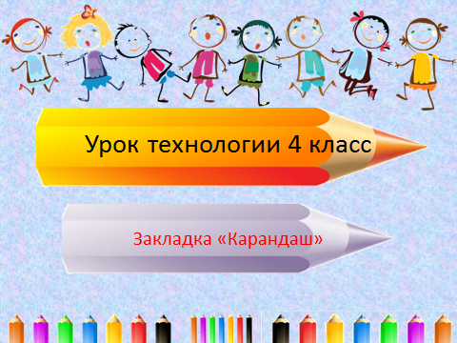
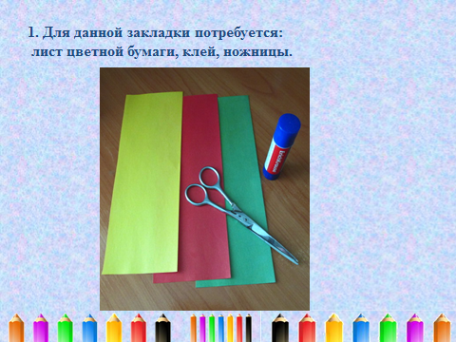
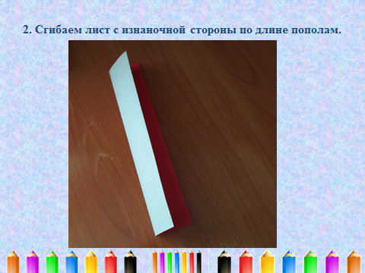
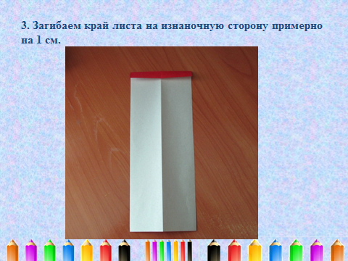
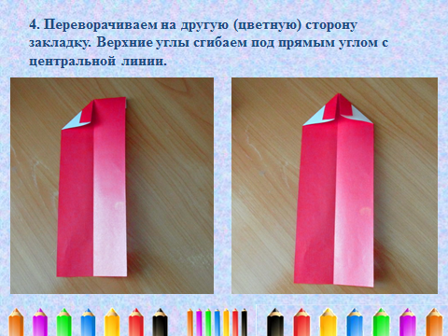
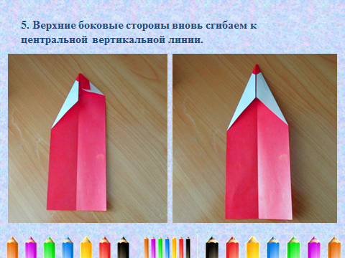
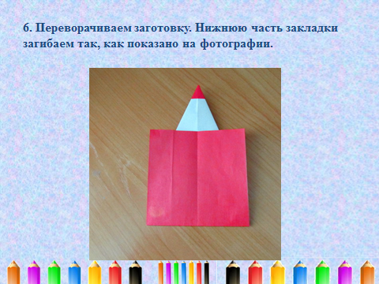
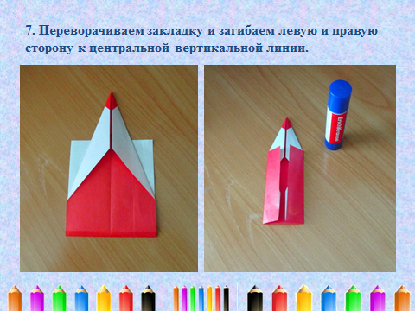
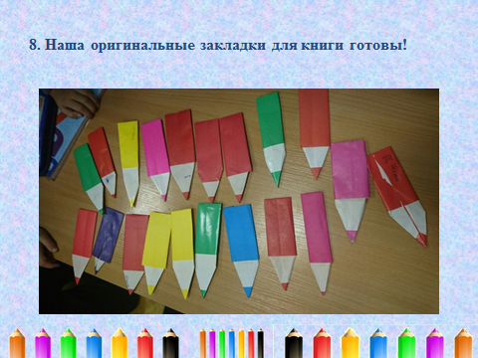
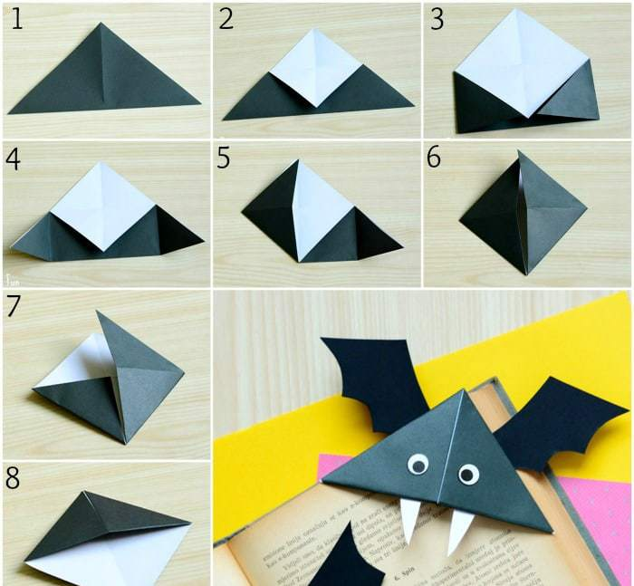
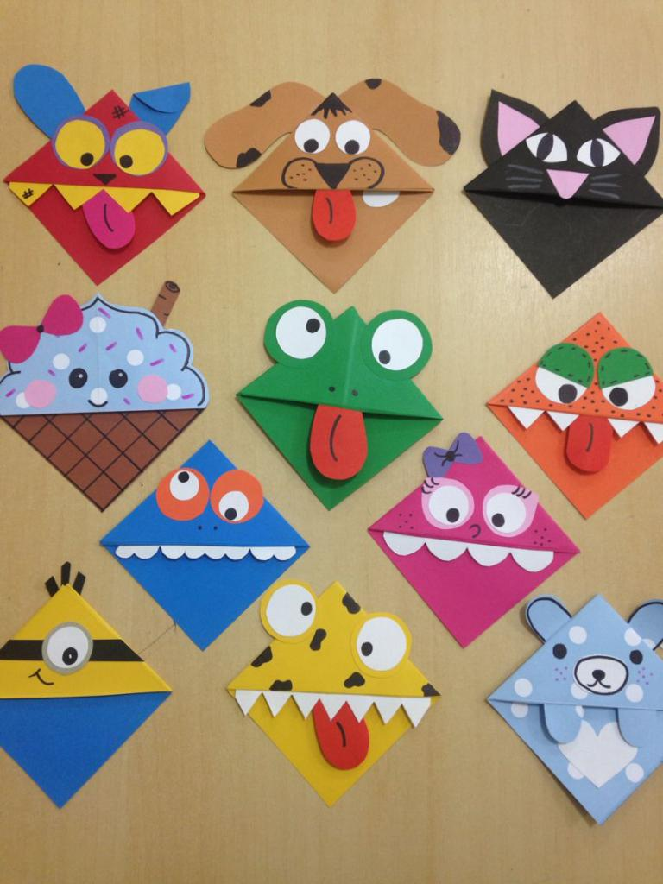

ПРИЛОЖЕНИЕ 7
Модель читающего ученика

